千葉演習林 ボランティア会
Ａｂｉｅｓ 通信 （No.57） 2015. 9. 5

もくじ

1．7月度 Abiesボランティア活動
〈南会津 高山植物観察会〉
2．7月度 Abiesボランティア活動
〈やまぼうしの会との見学会〉
3．7月度 Abiesボランティア活動
〈高校生ゼミナールサポート〉
4．8月度 Abiesボランティア活動
〈下刈り〉
5．今後のAbiesボランティア活動予定

7月度 Abiesボランティア活動
〈南会津 高山植物観察会〉
和波 牧子
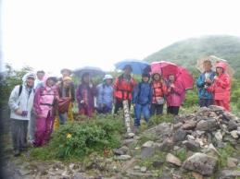
平成27（2015）年７月８日（水）～７月９日（木）の一泊二日で、福島県下郷町と栃木県黒磯市の県境に横たわる、裏那須・大峠付近の高山植物や植生を観察しました。ご案内は、地元福島県西郷村に在住のAbies会員の、藤田和孝氏です。
参加者は以下の方々（敬称略）です。岩崎（寿）・岩崎（香）・惠・相川・川浪（嘉）・川浪（久）・石松・糟谷・中山・伊藤・新井・山中・和波の１３名に、藤田氏の、総勢14名でした。藤田氏には、マイクロバスの運転、各地の案内等、大変お世話になりました。
裏那須・大峠にて
７月８日11時、東北新幹線・新白河駅の改札口に集合。藤田氏の手作りのプラカードに迎えられ、いざマイクロバスで出発です。R289、新甲子温泉を通り下郷に向かいます。道の駅「しもごう」を経て「観音沼森林公園」へ。公園のあずまや（雷神社）で昼食をとりましたが、早速、道端のマルバイチヤクソウウが目にとまり、観察会開始です。
昼食後、マイクロバスでさらに奥の林道の終点まで行き、そこから徒歩で大峠に向かいました。この道は松川街道と呼ばれ、会津藩の参勤交代の道として三斗小屋温泉、板室、矢板方面に通じています。途中の大峠は標高1468m、高山植物が豊富な山域として知られています。雨がやや強くなりましたが、期待に胸をふくらませて、大峠への山道を進みました。カエデ類やミズナラなど落葉広葉樹の多い冷温帯の森は、やわらかな新緑につつまれ、千葉で見られる常緑広葉樹の森とは、また違った美しさが感じられます。常緑樹では珍しいヤマグルマを観察しつつ、足元に注意しつつ登りました。
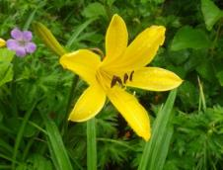
ハイライトはやはり大峠周辺、開けた草原には、ニッコウキスゲ（この花の開花の時期に合わせたとの事）、ハクサンフウロ、カラマツソウ、コメツツジ、ウサギギク、ウラジロヨウラク、ウスユキソウなどが開花していました。峠には幾体ものお地蔵様がまつられ、歴史を感じさせる道。雨の為、雄大な那須連峰こそ眺望できませんでしたが、お花畑の美しさには十分満足しました。
ニッコウキスゲ
湯野上温泉で汗をながし、重要伝統的建造物群保存地区の大内宿・本家扇屋に泊りました。古い街並みを保存した茅葺民家集落の民宿です。おいしい郷土料理に、地元福島や秩父のお酒の数々、おかみさんの楽しいお話など、めったに味わえない体験でした。大内宿は伝統的茅葺民家・歴史的景観の保存された地区として有名ですが、3.11のあと、福島ということでお客さんが減っているとの事、とても残念な気がします。
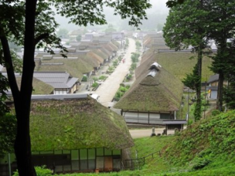
翌朝は大内宿を散策しましたが、古い茅葺民家を保存しつつ暮らす大変さも感じられます。道の両脇の水路には、澄んだ冷たい水が流れ、水の豊かな土地のようでした。
大内宿の家並み
７月９日は、まず、下郷町中山地区の「八幡の大ケヤキ」（中山の大ケヤキ）を見ました。樹齢950年、八幡太郎義家が安倍貞任討伐の折に植えたという言い伝えのある見事な巨樹に感嘆しきりです。（中山さんも、不思議なご縁を感じたとの事）
本日のハイライトは、「中山風穴群」での北方系植物の観察です。中山をつくっている岩は、柱状にひび割れて崩れやすく、岩屑の隙間は、空気の通り道になっています。この隙間を通った空気は冷やされながら下に降り、最後は岩屑の間から吹き出します。こうした「風穴」が集まった場所では、夏でも温度が上がらず、普通では見られないシベリアの方の植物などが群生しています。
「冷風体感施設」（昔は、米や穀物、野菜などの貯蔵施設として利用していた）で、冷気を体感したのち、観察地に。谷の底や窪地には、あきらかに冷気の通り道があるのが分かります。花は、ヤナギランがちらほら咲き始めていました。その他、オオタカネバラ、ベニバナイチヤクソウ、アイズシモツケ等（パンフレットより）あるとの事です。植物を見はじめるとみなさん夢中に、案内役の藤田さんは、時計を見ながらハラハラ（？）。
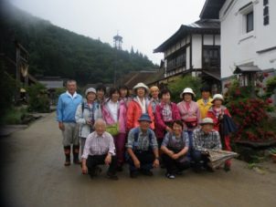
昼食は、新白河駅前で名物白河ラーメン（しょうゆ味）ということで、急ぐため、「塔のへつり」はマイクロバスの車窓から見学。「へつり」（岪）とは、会津方言で、川に迫った険しい断崖とのこと、自然が長い年月をかけて、浸食と風化をくりかえして造り上げた自然の造形は、まるで塔というよりは仏様が並び立っているような不思議な光景です。
扇屋の女将さんと記念撮影
昼食後、新白河駅で予定どおり14時に解散しました。
南会津地方には、まだまだ素晴らしいところが沢山！！ 尾瀬・只見・裏磐梯などの、藤田氏のおすすめスポットも、また機会があったら行ってみたいものです。
藤田さん、ありがとうございました。

夢
Abies・南会津高山植物観察会をお迎えして…
福島県西郷村羽太 藤田 和孝
大峠＜日光国立公園＞
関東平野の北端、栃木県北部の那須連峰の裏側にある標高1468mの峠。江戸時代（1695）に会津藩が開削した会津中街道の国境。那須連峰から派生する裏那須の名峰・流石（ながれいし）山塊の登山口にも当たり、7月初旬のニッコウキスゲ大群落をはじめとする高山植物の宝庫。表那須に比べ、入山の便が良くなく、訪れる人が少ないので静かな山旅や自然観察が出来る隠れ家的存在。

中山風穴＜国指定天然記念物＞
その大峠から会津中街道の林道を会津側へ約15～16㎞下ると、阿賀川流域の下郷という地。今は国道121号が街の中を南北に貫き、会津と関東を結ぶ。その国道を更に会津側に約6㎞進むと湯野上温泉郷。その温泉郷の西側に直壁のように聳える中山（標高856m）の麓に不思議な風穴群が冷気を吹き出し、周辺と違った冷涼な植物を幾種も見せてくれる。
冷風が吹き出すところが6か所あり、標高500～600m、南北約1kmの範囲に点在し、1964（昭和39）年6月、国の天然記念物に指定。

今回の観察地がこの2か所です。10年前に松戸から越してきて、少しづつ身近な自然を知るようになりました。そして、畏れ多くもAbiesのみなさんといつか観察会が出来ないかな～という夢を持つようになりました。
しかし、Abiesのみなさんは、房総丘陵の東大演習林という秀でたフィールドで普段、存分に活躍されている達人ぞろい。来て頂くことは高嶺の花、まさに「夢」でした。
が、思いがけず岩崎会長から心優しくお声掛けを頂き驚きと嬉しさが込み上げつつ、果たして来て頂ける価値が有るか甚だ疑問で自信もありませんでした。しばし熟慮の末、岩崎会長などと何度も連絡を取り合い皆様の賜物で実現できました。厚くお礼申し上げます。
さて、この他にも一緒に行きたいフィールドが幾つかあります。また「夢」が叶うかどうか分かりませんがご一読頂ければ幸甚です。

新甲子（しんかし）遊歩道＜日光国立公園＞
私の住む西郷村の那須山麓寄りに「甲子高原（かしこうげん）」という自然がある。古代から会津への塩の道のある阿武隈川の河岸段丘の森の中に温泉旅館が昭和30年代ごろから点在しひなびた観光地を形成。河岸段丘や周辺には二次林の他に手つかずの森が残り、ブナ ミズナラ トチ の巨木をはじめ、数々の樹木や草本が生い茂る。
これまで千葉県森林インストラクター会、千葉県自然保護協会、茨城・栃木・福島・宮城・神奈川の森林インストラクター合同研修会などを開催、リピーターもおられ、好評を頂いている。
近くには「国立那須甲子青少年自然の家」もあり、格安な宿泊活動も可能。

尾瀬・桧枝岐、燧裏林道＜尾瀬国立公園＞
尾瀬の福島県側の入り口、桧枝岐の御池（みいけ）から燧岳の東側の裾野を尾瀬ヶ原へ向かう林道。人少なく、静かな山旅と豊富な植物の観察が季節ごとに楽しめる。木道が整備され、つらい登りは少ない。進むにつれ、尾瀬特有の傾斜湿原が次々と現れ、私たちを楽しませてくれる。観察ペース２時間前後で辿る上田代付近で折り返すと起点の御池に半日内外で戻れる。桧枝岐には3つの公共温泉、旅館・民宿が充実。桧枝岐歌舞伎の里でもある。白河方面から御池まで車で約２時間半。
観察例：傾斜高層湿原（傾斜地なのに湿原なのは雪が多いことに拠るとのこと。）ミズバショウ コバイケイソウ レンゲツツジ モウセンゴケ ヒメシャクナゲ その他

駒止（こまど）湿原＜国指定天然記念物＞
南会津町の西方、標高1000m内外の台地上に広がる湿原。入山は雪が消える5月中ごろから11月中ごろまで。いろいろなミズゴケ、季節毎の花・自然が楽しめる。道は台地状なので平坦。木道が整備される湿地は森に囲まれ、3つの区域からなる。北部は昭和村にまたがる。白河方面から車で約1時間半。
花例:ミズバショウ リュウキンカ ヒメイチゲ イワナシ ムラサキヤシオ オクチョウジザクラ ズミ ニッコウキスゲ ワタスゲ サギスゲ カキラン キンコウカ ・・・

只見町ブナ林＜ユネスコエコパーク登録＞
福島県の奥会津地方の代表地、かつては電源開発でダムがつくられた地（田子倉ダム 奥只見ダム 他）。
その只見町内に白神山地にも劣らないブナ林があり、2014年ユネスコから世界エコパークに指定された。総面積約８万㏊。エコパークとは人々が生活しながら自然（ブナ林）と共生する処、とのこと。いくつかに分散しているが、そのうち、布沢地区に2つのブナ林があり、一つは川沿いに面するブナ林。かなり珍しい生態とのこと。川を遡りながら観察する。もう一つは尾根筋に広がるブナ林。緩やかな地形の森の中に観察路が整備されている。
また、布沢には廃校になった分校を宿泊施設にした施設があり、低料金で利用でき、運営する地元の人々が温かく迎えて呉れる。温泉も近くにあり。
また、只見街中の「ブナミュージアム」では、ブナ林の特徴や様子などが分かりやすく展示されていて、一見の価値あり（学芸員在）。

裏磐梯・五色沼など数々の湖沼群＜磐梯朝日国立公園＞
福島県を代表する観光地。明治21（1888）年の大噴火（水蒸気爆発）で川がせき止められて現在の湖沼群が形成。噴火後裸山だった山麓に奇特な方々がアカマツの苗を植えて緑化。現在の森に至るとのこと。
噴火から120余年。様々な植物が生育するが、近年は「オオハンゴンソウ」が過繁茂し生態系を乱し、問題となっている。
周辺にはリゾートホテルから民宿までいろいろな形態の施設が完備。
白河方面から車で約1時間半。年間通して入山可能。冬はスノーシュー、歩くスキーなどを利用した活動でも人気の場所。
観察コースは目的に応じた組み合わせ自由。

・・・と、ハイキング程度で観察できるコースをご紹介しました。ただ、やっと身近な自然を知り出した発展途上の身です。この他にもまだ知らない自然は数知れません。そのような自然を皆様に更にご紹介できる機会がありましたら嬉しい限りです。
ここまでお読み下さって本当にありがとうございます。いつかまた「夢」が叶いますよう宜しくお願い申し上げます。【深謝】

7月度 Abiesボランティア活動
〈NPO法人やまぼうし自然学校との森林博物資料館・郷台林道
荒樫沢モミツガ天然林・今澄高齢スギ人工林の見学会〉
岩崎 寿一
平成27（2015）年7月18日（土）、NPO法人やまぼうし自然学校の皆様と郷台林道荒樫沢、今澄高齢スギ人工林、森林博物資料館見学を行いました。Abiesから、中原、鈴木、石松（成）、岩崎（香）岩崎（寿）が参加しました。
当日、台風はそれ、曇りの天気で、気温は高くヒルの大歓迎を受けましたが、対策を十分に行ったためか、被害は有りませんでした。
奥多摩やさいたまから来られた方もいて、演習林の照葉樹林には大変興味を持たれたようです。荒樫沢の南斜面にリョウブの花が咲いていました。
森林博物資料館は勉強になったと云われていましたが、訪問者名簿の中に本多静六博士や牧野富太郎博士の自筆の署名を発見して、感激されていました。
昼食は学生宿舎をお借りしてゆっくりと休むことが出来ました。
次回は一泊でゆっくりと観察したいとのお話でした。
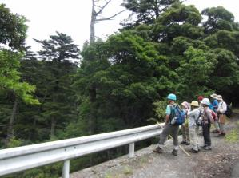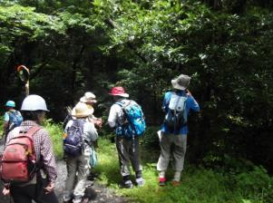
荒樫沢モミ・ツガ天然林観察 樹木観察

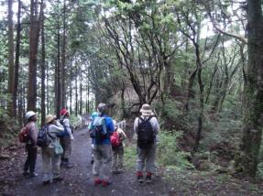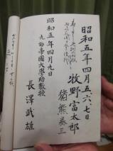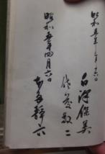
照葉樹天然林観察 牧野富太郎のサイン 本多静六博士のサイン

7月度 Abiesボランティア活動
〈高校生ゼミナールサポート〉
岩崎 寿一
日 時 平成27（2015）年７月27日（月）～29日（水）（２泊３日）
場 所 千葉演習林
千葉大学海洋バイオシステム研究センター
宿泊場所 清澄学生宿舎
参加者 高校生男子５名、女子４名 計11名
スタッフ 演習林石橋林長以下６名、千葉大富樫先生、Abiesからは中原、岩崎2名が参加しました。

高校生を対象としたゼミナールです。環境保全、自然保護が社会的に重要な課題となっている現在において、自然界を正しく捉えるために「生物多様性」の視点から自然を見る目を養うことを目的としています。
今年度は11名の高校生が参加されました。応募の動機は先輩から話を聞いて興味を持った、ご両親の勧め、インターネットで検索したなどと様々でした。
3日間とも天候に恵まれ、熱中症を心配しましたが、無事終わりました。

１日目
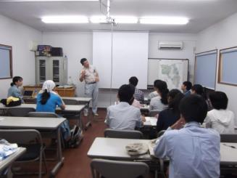
12:25、JR安房鴨川駅集合、マイクロバスで清澄へ。講義室で皆さん自己紹介の後、石橋千葉演習林長の開講の挨拶があり、最初に石橋林長の「千葉演習林ってどんなところ？」の講義でゼミナールが開始されました。
久本助教の「植物採集と標本作り」の講義の後、身支度をして森に入りました。郷台林道を荒樫沢まで植物採集をしながら歩きました。帰ってから夕食の間に「森林博物資料館」を見学しました。
石橋林長の開講挨拶
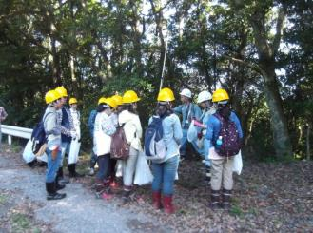
夕食後19時から昼間採集した葉の「押し葉標本」を作る準備を行いました。乾燥炉で乾燥させる為の作業です。丁寧に葉を広げ形を整え新聞紙に挟むのですが、この作業が標本の出来具合を左右します。
20:30、「夜の観察会」の為、講義室を出て星の瞬く夜道を清澄寺に向かいました。千年スギの下を通りバゴダの前の広場迄出た時先頭がシカを見たのですが、すぐに森に消えてしまったようで、残念ながら後続の皆には見ることが出来ませんでした。天の川や夏の大三角、北極星等しばらく満天の星空を眺めて堪能しました。
郷台林道にて植物採集
２日目
朝食後、「森の大きさを測ってみよう」の実習に一杯水林道脇のスギ人工林へ出かけました。人工林の木材生産量や炭素固定量を推定する為に、どれくらいの材積を蓄えているかを調査する実習です。
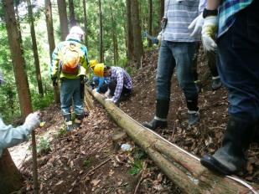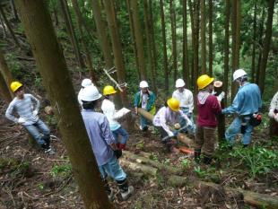
樹木を玉切りする場所を印する 切った印の直径を測る

林分を決め、樹木の胸高直径を測り、代表する樹木の樹高を測り、代表する樹木をチェーンソーで伐採し、玉切りして１本の木の総重量を計測しました。これを基に森全体の樹木の総量が計算できる
のです。
昼食後、鴨川市安房小湊の内浦湾に面した、「千葉大学海洋バイオシステム研究センター」へ移動。以前より整備の整ったセンターの水族館と海洋資料館を見学してから、「海のプランクトン」について 富樫先生の講義を受けました。特に海藻類の海中深度による棲み分けと、水面近くに生息している緑藻の配偶のメカニズムなどの話を聞き、実際に顕微鏡を使って植物プランクトンを観察しました。顕微鏡の組立には相当の注意を払いました。

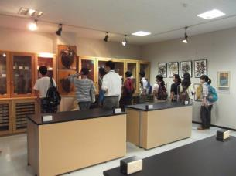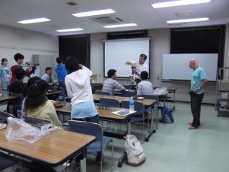
宿舎に帰り、夕食後19時～當山助教の「森と地球温暖化について考えよう」の講義が有り、昨日乾燥に回した「押し葉標本」を取り出して、葉の同定をしてラベルを作りました。葉の同定には苦労しながら図鑑で調べ、無事ラミネート加工をして完成しました。皆さん満足な出来栄えでした。
きれいになった千葉大学バイオシステム
研究センター資料館見学
富樫先生による顕微鏡の組立指導

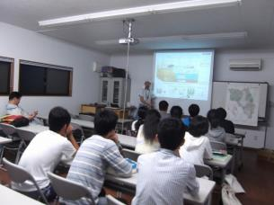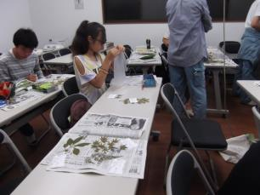
名前の同定とカードの作成
夜の講義「森と地球温暖化について考えよう」
３日目
朝食後「海辺の生き物たち」の実習の為、千葉大バイオシステム研究センターへ向かいました。
9:30、センターに到着後各々千葉大学の腕章をつけ、磯で滑ったり、怪我をしないよう長靴やしっかりした靴に履き替えて準備完了。富樫先生から磯に入る為の注意事項を聞いてからカンカン照りの岩礁の海辺に出ました。
潮もよく引いていて、タイドプール（潮溜まり）の観察にも絶好の条件でした。
ムラサキウニに良く似た毒棘が危険なウニ「ガンガゼ」や、噛まれると危険な「ウツボ」等に注意を払いながら、潮溜まりに入って色々な種類の磯に住む生き物の観察を行いました。
12時前に千葉大研究センターにて修了式を終え、昼食をとって解散となり、参加者の皆さんはマイクロバスで駅に向かいました。
以上
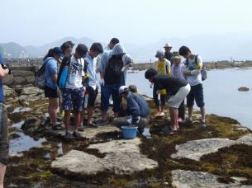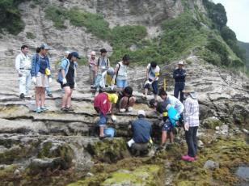
潮溜まりの生き物の説明（中央は富樫先生）
潮溜まりの生き物観察

８月度 Abiesボランティア活動
〈下刈り〉
岩崎 寿一
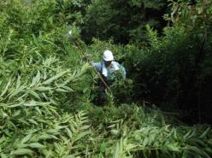
平成27（2015）年８月５日（水）、池ノ沢スギ・ヒノキ植林地の下刈りを行いました。
参加者は中原、岩崎（香）、岩崎（寿）（敬称略）の３名と藤平さん。
10時～12時少し過ぎまでの作業でした。
２年前に植付、昨年１回目の下刈りを行い、今年で２回目の下刈りでした。
ヒノキを切らぬよう慎重に草を刈る
ヒノキの大きいものは１m近くに育っていました。
７月に予定していた下刈りは雨の為延期となり８月になったので、ススキや灌木は私の背丈以上に伸びており、風も通らず、大汗をかきました。
２時間ほど作業をしたのですが、アシナガバチを５～６匹見つけたので作業を中止しました。
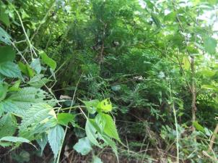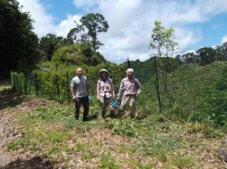
草に埋もれたヒノキ苗 作業終了

今後のAbiesボランティア活動予定
＜試験研究補助 ドングリ拾いと加工＞
平成27（2015）年9月24日（木）
参加受付は9月21日まで。詳しくは別途お知らせしたとおりです。
=========================================================================================

千葉演習林ボランティア会 Abies 通信 No.57
〒299-5503 千葉県鴨川市天津770 東京大学千葉演習林
TEL:04-7094-0621 FAX:04-7094-2321

